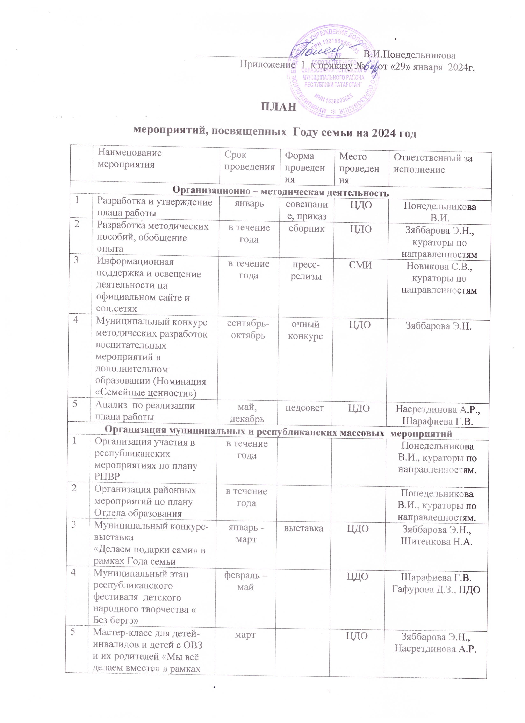

 | Наименование мероприятия | Срок проведения | Форма проведения | Место проведения | Ответственный за исполнение
Организационно – методическая деятельность
1 | Разработка и утверждение плана работы | январь | совещание, приказ | ЦДО | Понедельникова В.И.
2 | Разработка методических пособий, обобщение опыта | в течение года | сборник | ЦДО | Зяббарова Э.Н., кураторы по направленностям
3 | Информационная поддержка и освещение деятельности на официальном сайте и соц.сетях | в течение года | пресс-релизы | СМИ | Новикова С.В., кураторы по направленностям
4 | Муниципальный конкурс методических разработок воспитательных мероприятий в дополнительном образовании (Номинация «Семейные ценности») | сентябрь-октябрь | очный конкурс | ЦДО | Зяббарова Э.Н.
5 | Анализ по реализации плана работы | май, декабрь | педсовет | ЦДО | Насретдинова А.Р., Шарафиева Г.В.
Организация муниципальных и республиканских массовых мероприятий
1 | Организация участия в республиканских мероприятиях по плану РЦВР | в течение года |  |  | Понедельникова В.И., кураторы по направленностям.
2 | Организация районных мероприятий по плану Отдела образования | в течение года |  |  | Понедельникова В.И., кураторы по направленностям.
3 | Муниципальный конкурс-выставка  «Делаем подарки сами» в рамках Года семьи | январь - март | выставка | ЦДО | Зяббарова Э.Н., Шитенкова Н.А.
4 | Муниципальный этап республиканского фестиваля детского народного творчества « Без бергэ» | февраль –  май |  | ЦДО | Шарафиева Г.В.  Гафурова Д.З., ПДО
5 | Мастер-класс для детей-инвалидов и детей с ОВЗ и их родителей «Мы всё делаем вместе» в рамках программы социализации «Ты и я - мы с тобой друзья» | март |  | ЦДО | Зяббарова Э.Н., Насретдинова А.Р.
6 | Концерт «Счастье там-где мама» для детей и родителей ЦДО | март |  | ЦДО | Тайманова С,Н, Абульханова Г.А.
7 | Походы выходного дня по маршруту «Тетюши – Ильинский водопад – Тетюши» | апрель - май | поход |  | Осипова А.В., Бажайкина И.И.
8 | Интернет-акция «Загляните в семейный альбом» для обучающихся ЦДО | май | Он - лайн | ЦДО | Зяббарова Э.Н.
9 | Мастер –класс «Моя семья- моё богатство» для обучающихся ЦДО | май | Мастер - класс | ЦДО | Новикова С.В.
10 | Традиционное мероприятие по итогам года «Радуга талантов» | май |  | ЦДО | Тайманова С,Н, Абульханова Г.А., Зяббарова Э.Н., ПДО
11 | Познавательная игра «Игры народов мира» в рамках Дня защиты детей | 1 июня | Детская игровая площадка | Городской парк | Тайманова С,Н, Абульханова Г.А.
12 | Участие в организации и проведении районного праздника «Сабантуй» | июнь | Детская игровая площадка | г.Тетюши | Шарафиева Г.В.  Гафурова Д.З.  Пед.коллектив
13 | Участие в проведении Республиканского мордовского праздника «Валдашинясь» | август | Детская игровая площадка | с. Кильдюшево | Пед.коллектив  Шарафиева Г.В.  Гафурова Д.З.
14 | Муниципальный конкурс «Супер дедушка и супер бабушка» в рамках празднования Дня города | август, День города | Детская игровая площадка | Городской парк | Тайманова С,Н, Абульханова Г.А.
15 | Фестиваль детского творчества «Мир-детям!» для обучающихся МБУ ДО «ЦДО», посвящённый Году семьи | ноябрь |  | ЦДО | Зяббарова Э.Н.
16 | Муниципальный конкурс генеалогических древ «Путешествие в генеалогический сад» | ноябрь |  | ЦДО | Тайманова С,Н, Абульханова Г.А.
17 | Муниципальный конкурс - фотовыставка «История семьи в истории страны. След прожитой жизни». | октябрь - ноябрь | Заочная, очная | ЦДО | Тайманова С,Н, Абульханова Г.А.
Учебно – воспитательная деятельность с обучающимися
1 | Изготовление открытки «Семь-я» | февраль |  | ЦДО | Шитенкова Н.А.
2 | Изготовление подарков для родителей к 23 февраля и 8 марта | февраль |  | ЦДО | Насретдинова А.Р.
3 | Веселые старты с элементами хореографии «Мы одна семья» | март |  | ЦДО | Мамкина Н.И.
4 | Фотовыставка «ЛЕГО любит вся семья – папа, мама, брат, сестра и я» | март |  | д/с «Березка» | Трофимова Н.А.
5 | Викторина «Что такое семья?» | март |  | д/с «Сказка» | Кулидобри В.Н.
6 | Постановка спектакля «Беренче театр» для родителей (родительское собрание) | апрель |  | МБОУ «Бакрчинская СОШ» | Измайлова М.А.
7 | Акция «Семья в объективе» ЦДО | апрель | Акция он - лайн | ЦДО | Новикова С.В.
8 | Интеллектуально – познавательная викторина «Традиции моей семьи» | апрель |  | МБОУ «Кильдюшевская СОШ» | Кириллова Т.Г.
9 | Спортивно - развлекательная эстафета «Спортивная семейка» для обучающиеся ЦДО с родителями | май |  | ЦДО | Шарафиева Г.В.  Гафурова Д.З.
10 | Вернисаж рисунков «Папа, мама, я – дружная семья!» | май | выставка | ЦДО | Педагоги ДПИ
11 | Соревнования «Семейный полет»  (бумажное моделирование) | май |  | МБОУ «Тоншерминская СОШ» | Кузнецов П.Н.
12 | Акция «Открытка для родителей» - «Спасибо за жизнь» | октябрь |  | ЦДО | Новикова С.В.
13 | Беседы «Семья – главное богатство» для обучающихся объединений ЦДО | в течение года |  | ЦДО | ПДО
14 | Семейная гостиная «Семья и семейные ценности», в рамках мероприятия анкетирования «В каждом доме свои традиции» | октябрь |  | МБОУ «Тоншерминская СОШ» | Фуражкина Т.В.

